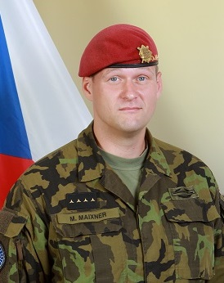**Velitel 11. strážní roty BAF**

**Úkolového uskupeníAČRRS**

**kapitánIng. Miroslav Maixner**

**Datum a místo narození**: 28. únor 1985, Zábřeh na Moravě

**Vzdělání:**

* 2004 – 2007 Univerzita obrany v Brně, bakalářský studijní program, obor Vojenský management, modul Velitel mechanizovaných jednotek
* 2012 – 2014 Univerzita obrany v Brně, dálkové studium, magisterský studijní program, obor Vojenský management, modul Vševojskový velitel

**Průběh kariéry:**

* 2007 –2008 velitel mechanizované čety, 1. mechanizované roty, 72. mpr, Přáslavice
* 2008 – 2010 velitel průzkumné čety, 72. mpr, Přáslavice
* 2011 – 2013 zástupce velitele 2. mechanizované roty, 72. mpr, Přáslavice
* 2013 – 2016 náčelník skupiny bojové přípravy, 72. mpr, Přáslavice
* 2016 – velitel 1. pěší roty, 74. lmopr, Bučovice

**Zahraniční operace:**

* 2010 velitel MOTu, 5. PRT Logar
* 2012 velitel mentorovacího týmu, 4. OMLT Wardak
* 2018 velitel 11. strážní roty BAF, ÚU AČR RS, Afghánistán

**Medaile a vyznamenání:**

* Záslužný kříž ministra obrany České republiky III. stupně
* Čestný odznak armády České republiky za zásluhy III. stupně
* Medaile Za službu v ozbrojených silách České republiky III. stupně
* Medaile ministra obrany České republiky Za službu v zahraničí - bojová zahraniční operace III. stupně
* Medaile ministra obrany České republiky Za službu v zahraničí - Afghánistán III. stupně
* Non article 5 NATO medal ISAF Operation
* Non article 5 NATO medal ISAF Operation MTI 2

**Jazyky:**

* Angličtina 3333, Němčina 1+1+1+1, Francouzština 1+1+21

**Koníčky:**

* turistika, skauting, historie